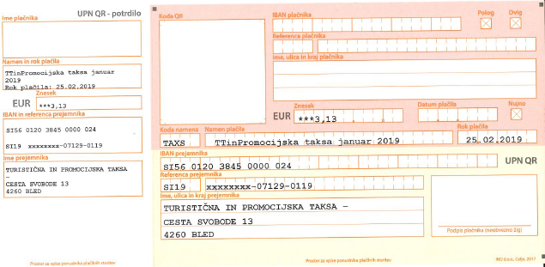

Referenca oz. sklic za nakazilo je sestavljen iz:
vaša davčna številka-07129-mesec in leto za katerega nakazujete (npr.0119)

